大连光源
一、综述及基本情况
1、总体情况
大连光源（Dalian Coherent Light Source，英文简称DCLS），全称为“基于可调极紫外相干光源的综合实验研究装置”，是由国家自然科学基金委资助，中国科学院大连化学物理研究所和上海应用物理研究所联合研制的重大仪器研制项目，坐落于大连市长兴岛经济技术开发区。这是我国第一台自由电子激光大型用户装置，也是世界上唯一工作在极紫外波段的自由电子激光装置，是世界上最亮的极紫外光源。
2018年7月，大连光源正式通过现场验收。专家组一致认定，大连光源的各项性能指标达到设计标准，整体性能处于国际领先水平。此后，大连光源正式开始对外开放运行。2019年8月，大连光源正式纳入中科院重大科技基础设施平台予以管理。
目前，大连光源整体运行情况良好，单个脉冲长度为皮秒或百飞秒量级，包含超过100万亿（10¹⁴）个光子，波长可在整个极紫外区域（50-150纳米）完全连续可调，具有完全的相干性。此外，大连光源研发团队还在世界上首次在种子型自由电子激光中采用了“taper波荡器”技术，使得HGHG模式的极紫外激光脉冲峰值功率达到了210微焦，是设计指标的2倍。2019年度，大连光源总体运行平稳，整体光源性能得到进一步优化，出光品质得到明显提升，有效保障了科学研究的开展。
2、总体目标与学术方向
大连光源的总体目标是研制一套基于HGHG模式的可调极紫外自由电子激光相干光源的综合实验装置。通过发展具有国际领先水平的HGHG模式的可调极紫外相干光源以及利用这一性能优越光源的实验研究装置，将先进相干光源的发展和高灵敏度探测方法的发展紧密结合起来，开发出独到的探测实验技术，并且将这些新的实验方法通过特殊实验研究装置的研制，应用于与能源相关的重要基础物理化学问题的研究。
开展与能源相关的基础研究离不开对其发生的化学反应本质的研究。如何真正在原子分子层次上理解动态的、复杂的化学反应，并且能够控制这些反应过程是能源化学研究中的重大挑战，这其中包括发展更加高效洁净的燃烧过程、发展高效高选择性的催化过程、发展高效率的光催化过程等方面。要想实现这样的目的，高灵敏度、原位的、动态的实验探测手段和高精度、有效的理论模拟方法可以有效帮助科学家从时间、空间和能量三个方面了解能源化学的本质。其中，分子的电子激发和电离是探测能源相关体系的核心手段和方法，而极紫外自由电子激光则是电子激发和分子电离最有效的手段。
大连光源的科学目标是紧密围绕能源化学若干重大科学问题，开展前沿性、基础性研究，力求在燃烧、表界面催化、团簇结构、大气雾霾化学等领域取得重要突破。目前，大连光源共有6个实验站正在开展科学研究，分别用于开展光化学、中性水团簇、交叉分子束、气溶胶、自由基光谱动力学等能源化学领域的研究工作，部分工作已取得较好的进展。2019年度，发表高水平学术论文2篇，光源项目负责人受邀在首届国际天体化学研讨会、第三届国际综合性科学中心研讨会等学术会议上做学术报告，介绍大连光源的建设和运行情况。
3、组织框架与视察交流
为了更加有效的运行和管理大连光源，大连化物所于2019年成立了大连光源科学中心，专门负责大连光源的运行维护和综合管理。目前，设施的总体负责人是杨学明院士，运行维护负责人是张未卿研究员，组织架构如图1所示。
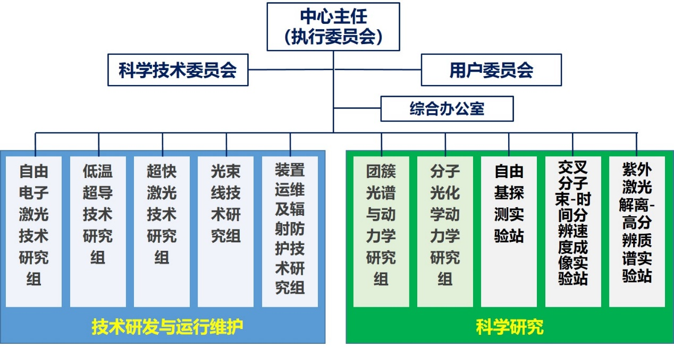
图1 大连光源科学中心组织框架图
2019年，共有来自北京师范大学、复旦大学、中国科技大学、国家天文台、西北核技术研究院等多家兄弟单位的科研、技术人员到大连光源参观交流。
二、研究进展与成果
2019年，多个科研团队利用大连光源，取得了一系列重要科研进展。部分用户的代表性成果摘选如下：
- 水分子极紫外光解离动力学研究
水分子科学是最前沿的科学难题之一，气相水分子的极紫外波段光化学解离对于星际化学领域的研究具有重要的意义。水分子光解离产生OH自由基是星际中羟基的重要来源，水分子三体解离产生氧原子是星际和行星大气中氧气的重要来源之一。实验人员利用大连光源的分子光化学实验站装置，对水分子进行了极紫外波段光解离研究，这在国际上尚属首次。其中，在115.2nm的光解中，发现水分子解离生成氢原子和羟基自由基，其中部分羟基自由基的转动速度快于振动，即羟基自由基处于超转动激发态。最近的天文观测发现了在金牛星系的星云中处于高转动激发的羟基自由基的谱线，而这些谱线的唯一来源便是水分子的极紫外光化学过程。因此本实验说明了水分子极紫外光化学研究对星际化学有重要的意义。该工作已经发表在Nature Communication（2019）刊物上。
- H₂O和D₂O分子的光解动力学研究
实验人员依托大连光源光化学实验站研究装置，利用先进的H/D原子高里德飞行时间谱结合四波混频技术，首次研究了H₂O和D₂O分子$\tilde{D}{}_{ }^{1}{A_{1}}$ 态和$\tilde{C}$(010)态的光解动力学，得到了态-态动力学图像，发现了同位素选择的偶然共振对动力学的影响。相关研究成果分别发表在Phys. Chem. Chem. Phys.（2020）和J. Phys. Chem. Lett.（2019）等刊物上。
- 中性水分子二聚体红外光谱研究
团簇在能源催化和大气雾霾等诸多化学过程中广泛存在，团簇表征与性能研究对诠释化学反应机理至关重要。目前，离子团簇研究居多，而中性团簇由于缺乏电荷、难于探测，相关实验研究甚少，其瓶颈主要在于缺乏合适的紫外光源。水是生命之源，水分子二聚体(H₂O)₂是研究冰和液态水氢键作用机制的模型体系。然而，(H₂O)₂的红外光谱指认仍然存在争议。科研人员基于大连光源中性团簇红外光谱实验站，对(H₂O)₂中性团簇展开了详细的研究，发现了分辨较好的四组谱峰，与全维势能面动力学计算方法相结合，精确地指认为实验发现的水分子振动模式，诠释了水分子团簇红外谱峰的分布规律。这些研究结果有助于理解复杂体系的红外光谱及结构特征，为中性团簇结构与性能、催化反应中间体和自由基的探测、气溶胶成核机制、生物分子表征等领域的前沿科学研究提供了新的策略。相关成果发表在J. Phys. Chem. Lett.（2020）刊物上。
SCI收录论文数 | 论文引用数 | 国外发表论文数 | 用户相关论文数 | 获省部级以上奖数 | 发明专利授权 | 实用新型专利授权 | 软件著作权
2 | 10 | 2 | 2 | 0 | 6 | 2 | 0
三、设施建设、运行与改造
2019年，大连光源逐步进入平稳运行阶段。经过不断地调整优化运行机制以及各系统性能，光源整体运行状态相比2018年度明显提升。2019全年度，光源总共运行时间为7061.5小时，加速器供束时间为6749.9小时，占总运行机时95.6%。用户供光时间为5726.4小时，占总运行机时81.1%，用户平均无故障用光时间为197.5小时。工艺附属设施运行平稳，为光源的连续平稳运行提供了有力的支撑。
大连光源是国内首套自由电子激光用户装置，其相关的运行方法需要不断地探索。2019年，大连光源运行团队对2018年的装置运行状态进行了细致的分析，并借鉴国内外其他相关大科学装置的成功经验，不断完善大连光源运行机制，在机器参数调整方法及运行数据记录智能化等方面不断地规范化，逐步形成了完整的适合于自由电子激光用户装置的运行模式。随着运行体系的逐渐完善，自由电子激光的各项性能进一步提升，实验站用户获得了更多的用光机时，装置的运行结果达到了预期的目标。
设施名称 | 设施运行总机时 | 用光调束机时 | 提供束流机时 | 机器优化与研究机时 | 用户实验机时 | 故障机时 | 其他
大连光源 | 7061.5 | 401.5 | 6749.9 | 622 | 5726.4 | 311.6 | 0

设施名称 | 实验束线数 | 实验站（终端）数 | 用户单位数 | 用户申请实验课题数 | 用户完成实验课题数 | 用户实验参加人数 | 用户实验涉及领域及比例 | 故障机时
大连光源 | 4 | 6 | 12 | 8 | 8 | 29 | 物理化学，62.5%；化学，37.5% | 311.6

设施 | 用户总数 | 院内 | 院外 |  | 其中
 |  |  | 国内 | 国外 | 大学 | 研究所 | 政府机构 | 企业 | 其他
大连光源 | 12 | 3 | 7 | 2 | 11 | 1 | 0 | 0 | 0
四、科技队伍与人才培养
大连光源目前共有运行维护和实验研究团队56人。为了加强各系统工作人员对光源的了解，增加专业技能与知识，更好地运行光源为用户服务，光源相关负责人于2019年进行了一系列重要地专题讲座培训班，包括：辐射防护安全培训、自由电子激光物理培训、自由电子激光调束培训、微波技术培训以及光学同步系统培训。通过这些培训，光源相关运行人员的相关专业知识更加深入全面，为光源的平稳运行提供了更好的保障。
2019年，欧洲散裂源高级研究员王希龙通过了答辩，拟全职回国加入大连光源团队，2020年3月正式到岗。
设施人员总数 | 按岗位分 |  |  | 按职称分 |  |  | 学生 |  |  | 在站博士后 | 引进人才*
 | 运行维护人员 | 实验研究人员 | 其他 | 高级职称人数 | 中级职称人数 | 其他 | 毕业博士 | 毕业硕士 | 在读研究生
56 | 43 | 13 | 0 | 22 | 20 | 14 | 0 | 0 | 2 | 3 | 6
*指通过人才项目等引进的人才
五、合作与交流
国际方面，德国马克斯-普朗克生物物理化学研究所所长、哥廷根大学Alec Wodtke教授已经获得200万欧元专项经费，决定在大连光源建设永久实验站——表面化学研究实验站。该实验站主要研究能源转化过程中的催化机制，结合光源和分子束技术，有望深入揭示分子与表面之间的化学反应及传能机理，推动催化分子机理的研究和发展。这是大连光源第一个取得实际进展的国际合作项目，为今后第二条波荡器线的建设奠定了基础。
英国皇家化学会院士、英国布里斯托大学Michael Ashfold教授与大连化物所杨学明院士、袁开军研究员团队合作，依托大连光源开展水分子光分解等方面的研究工作，相关成果已经发表在Nat. Commun.和J. Phys. Chem. Lett.等国际高水平期刊上。
此外，美国布朗大学的王来生教授、美国加州大学伯克利分校的Daniel Neumark教授等知名科研团队也已经与大连光源开始展开务实的国际合作研究，有力提升了大连光源在国际影响力。可以说，以大连光源为平台的、能源相关的基础科学研究国际网络已经初步形成。
国内方面，复旦大学周鸣飞教授、中国科技大学胡水明教授、中科院生态环境研究中心束继年研究员、上海交通大学齐飞教授、中国科技大学王兴安教授、大连海事大学车丽教授等知名团队均与大连光源开展了相关合作研究，高水平科研成果正在不断涌现。
2019年，大连光源承办了第一届全国射频超导学术会议，来自北京大学、上海科技大学、中国科技大学、中国原子能科学研究院、中科院高能物理所、中科院近代物理所、中科院上海高研院、中科院大连化物所等十余家单位的近百人参加了会议，有力推动了我国射频超导加速器领域的交流与合作。
六、大事记
3月，大连光源作为常任理事单位加入中国科学院加速器装置联盟。
11月，大连光源作为首批成员加入国际科学中心联盟。
七、单位通讯录
单位：中国科学院大连化学物理研究所
地址：辽宁省大连市中山路457号（邮编：116023）
电话：0411-84379956
网址：http://www.dicp.ac.cn
联系人：孙洋
电子邮箱：ysun@dicp.ac.cn
八、编委及责任编辑
编 委：张未卿
责任编辑：孙 洋

